软件需求规格说明书

项目名称： 图书管理系统

开发团队： 302图书管理系统开发团队
成 员： 学号1133730208 姓名 王健宇
学号1133730206 姓名 李天宝
学号1133730215 姓名 周韬宇

哈尔滨工业大学 软件学院
2014年12月

1引言 3
1.1编写目的 3
1.2背景 3
1.3定义 3
1.4参考资料 3
2测试概要 4
2.1系统概述 4
2.2测试方案 4
3测试结果 4
3.1功能模块1（系统登录测试） 4
3.2测试模块2（图书借阅测试） 6
3.3测试模块3（图书管理测试） 7
3.4测试模块4（读者管理测试） 10
3.5测试模块5（馆员管理测试） 14
3.6测试模块6（数据管理测试） 17
4测试结果分析 18
4.1系统能力分析 18
4.2缺陷和限制 18
4.3建议 19
4.4评价 19

1引言

1.1编写目的
本测试报告为《图书管理系统》项目的测试报告，目的在于总结测试阶段的测试以及分
析测试结果，判断上述系统是否符合需求分析报告中的要求。详细记录测试过程，并对软件的质量进行测评，为软件开发人员提供功能BUG依据，故编写《图书管理系统》软件测试分析报告。
预期参考人员包括：用户、测试人员、开发人员、项目管理者、其他质量管理人员和需
要阅读本报告的高层经理。

1.2背景
- 测试软件系统：图书管理系统；
- 任务提出者：图书馆管理人员
- 开发者：王健宇 李天宝 周韬宇
- 用户及安装此软件的计算中心：大学生及图书馆
- 测试环境与实际运行环境基本无较大差异，测试PC上与实际图书馆PC完美兼容。

1.3定义
黑盒测试：也称功能测试，它是通过测试来检测每个功能是否都能正常使用。在测试中，把程序看作一个不能打开的黑盒子，在完全不考虑程序内部结构和内部特性的情况下，在程序接口进行测试，它只检查程序功能是否按照需求规格说明书的规定正常使用，程序是否能适当地接收输入数据而产生正确的输出信息。黑盒测试着眼于程序外部结构，不考虑内部逻辑结构，主要针对软件界面和软件功能进行测试。
MFC：Microsoft Foundation Class

1.4参考资料
- 《图书管理系统》软件需求规格说明书
- 《图书管理系统》软件设计方案说明书
- 《深入浅出MFC（第2版）》 侯俊杰 华中科技大学出版社，2005
- 《软件工程导论（第5版）》 张海藩 清华大学出版社，2008

2测试概要

2.1系统概述
本图书管理系统主要分为管理员模块以及用户模块，其中管理员模块主要负责对图书以及用户的资料的维护以及修改等各种操作，而用户模块则负责对图书的查询，以及对个人资料的更新等。
本次测试需要对本软件的需求规格说明书中提出的所有功能进行完整的测试。

2.2测试方案
表2.2测试方案表
测试标识符 | 测试内容 | 实际测试工作内容与预先设计的内容的差别
系统登录测试 | 检查用户是否合理、合法，是否匹配已有数据中用户信息，不登陆情况下能否进行管理 | 数据文件未加密
图书借阅测试 | 借出、归还图书 | 操作成功无返回提示信息
图书管理测试 | 查询、增加、修改、删除、显示图书信息 | 操作成功无返回提示信息
读者管理测试 | 查询、增加、修改、删除、排序、显示读者信息 | 操作成功无返回提示信息
馆员管理测试 | 查询、增加、修改、删除、显示馆员信息 | 操作成功无返回提示信息
数据管理测试 | 备份、恢复软件需要的数据 | 仅备份、恢复了读者信息

3测试结果

3.1功能模块1（系统登录测试）
表3.1系统登录测试总表
输入 |  |  | 输出
用户名 | 密码 | 权限 | 输出
 |  | 管理员 | 登录失败，用户名不能为空
admin |  | 管理员 | 登录失败，密码不能为空
admin | password | 管理员 | 登录失败，用户名或密码错误
admin | admin | 管理员 | 登陆成功，进入管理员界面
staff | staff | 工作人员 | 登陆成功，进入馆员界面

- 输入：“ ” “ ”
输出要求：进入管理员模块
输出结果：登录失败，用户名不能为空
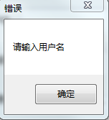
- 输入：“admin” “ ”
输出要求：进入管理员模块
输出结果：登录失败，密码不能为空
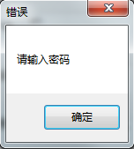
- 输入：“admin” “password”
输出要求：进入管理员模块
输出结果：登录失败，用户名或密码错误
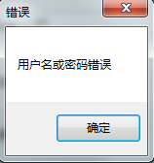
- 输入：“admin” “admin”
输出要求：进入管理员模块
输出结果：登陆成功，进入管理员界面
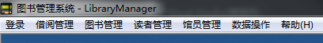
- 输入：“staff” “staff”
输出要求：进入馆员模块
输出结果：登陆成功，进入馆员界面
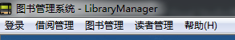

3.2测试模块2（图书借阅测试）
- 借出图书测试
输入：学生姓名，图书名
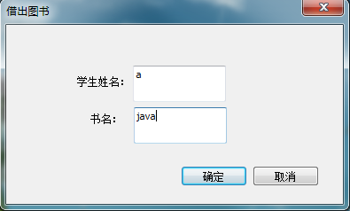
输出：
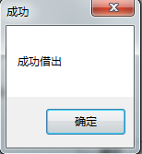
- 归还图书测试
输入：学生姓名，图书名
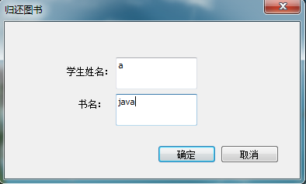
输出：
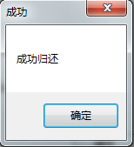

3.3测试模块3（图书管理测试）
1. 图书查询测试
输入：图书名
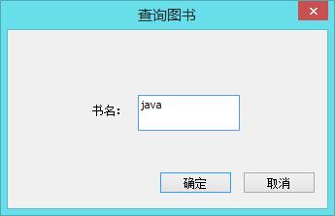
输出：查询结果
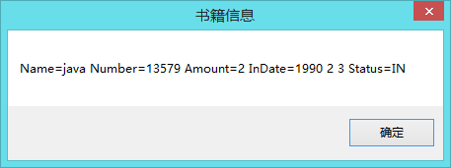
2.增加图书测试
输入：图书信息
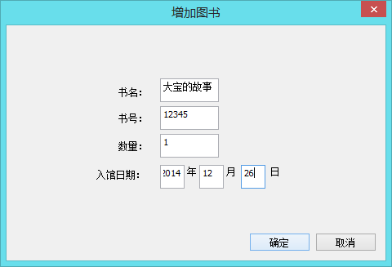
输出：成功添加
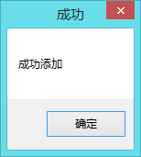
3.修改图书测试
输入：图书信息
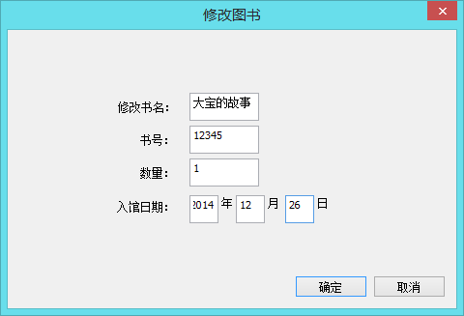
输出：成功修改
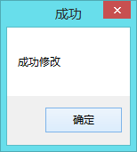
4.删除图书测试
输入：书名
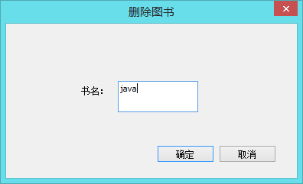
输出：
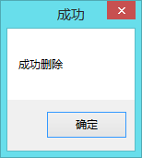
5.显示图书测试
输出：
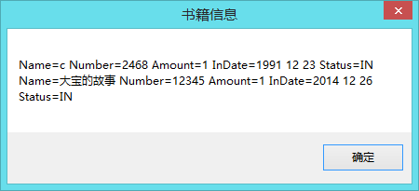

3.4测试模块4（读者管理测试）
- 查询读者测试
输入：姓名或学号
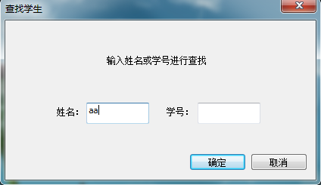
输出：学生信息
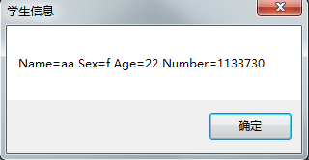
- 增加读者测试
输入：学生信息
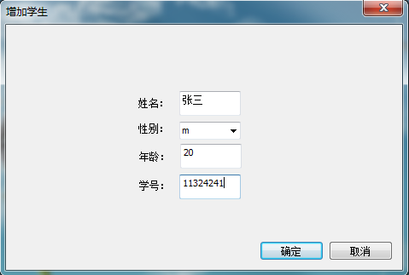
输出：增加学生成功，更新学生数据文件
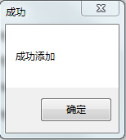
- 修改读者测试
输入：学生信息（以姓名为查找关键字）
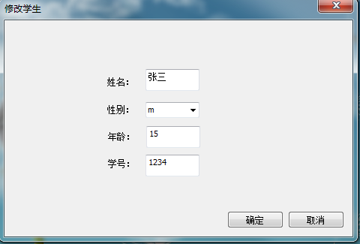
输出：修改成功，更新学生信息文件
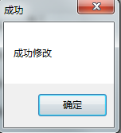
- 删除读者测试
输入：学生姓名或学号
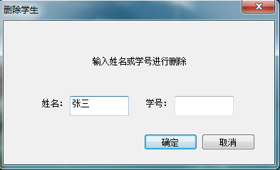
输出：删除成功，更新学生信息文件
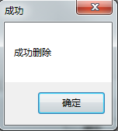
- 排序图书测试
输入：排序方式（年龄，姓名）
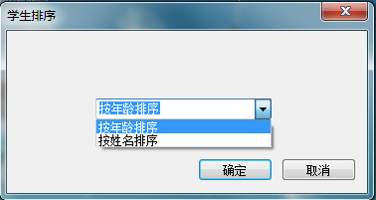
输出：排序后的学生信息
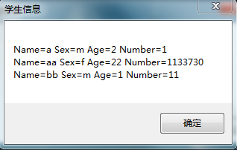
- 显示读者信息测试
输入：无
输出：学生信息

3.5测试模块5（馆员管理测试）
1.馆员增加测试
输入：管理员信息
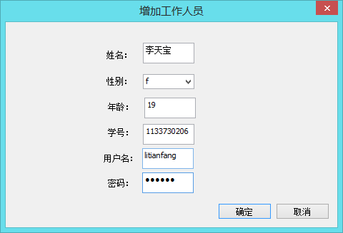
输出：
2.馆员查找测试
输入：管理员姓名
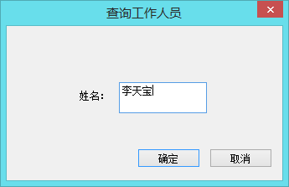
输出：
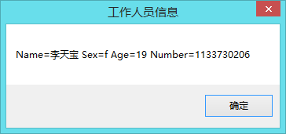
3.馆员删除测试
输入：工作人员姓名
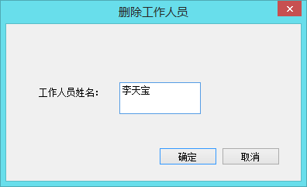
输出：
4.显示馆员测试
输出：
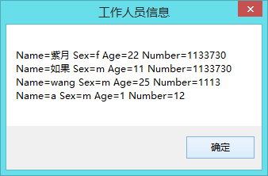
5.修改馆员测试
输入：修改馆员信息
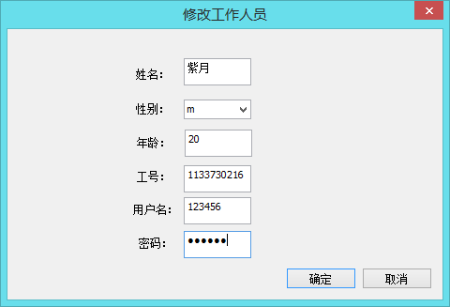
输出：
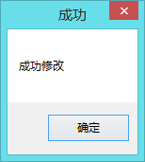

3.6测试模块6（数据管理测试）
- 数据备份
输入：备份文件根目录
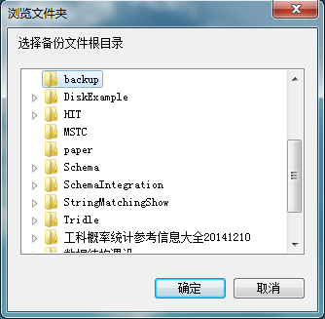
输出：备份文件
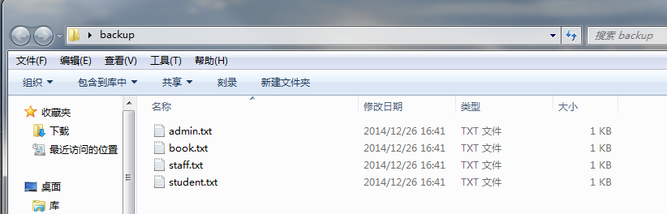
- 数据恢复
输入：备份文件
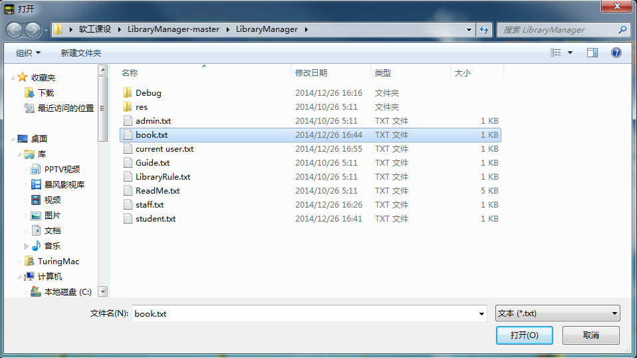
输出：恢复文件

4测试结果分析

4.1系统能力分析
针对现实实现情况，该软件能够对管理模块进行相应的操作，能做到基本的登录验证、图书管理、还书、借书、图书查询、用户以及管理员管理等功能，反应速度令人满意。

4.2缺陷和限制
在登录系统中，没有对不符合要求的用户名和密码格式进行限制。在输入时，应该先判断输入的完整性，再在数据库中调取数据，这一点没有完善，现在判断不出输入的完整性比如：输入错误，没有信息提示但是只会返回登录页面。
在图书查询系统中，没有对每一本书的详细信息进行查询，而且数据库较小。由于数据库内容较少，查询速度不能反应出软件处理的真实情况，这点还需有待验证。模糊查询可能查询出没有关联的书籍。查询功能可以缺少分类查询等方法，这些在之后要进行添加。在借书系统中，在录入用户id和图书id是可以利用条形码而不需手工录入，在这点还有待进一步改进。在普通用户方面可以利用借阅证而不许手工录入。借书之前，没有必要的检验措施，检验该生是否有借书的限制。如果有，则显示该生不能借阅。
在还书系统中，没有将书的条形码有效利用起来。在录入用户id和图书id是可以利用条形码而不需手工录入，在这点还有待进一步改进。在普通用户方面可以利用借阅证而不许手工录入。按照还书规定，应该是以书本为主要工具的还书功能现在是以学生借阅证为工具的还书功能，这是在之后要进行修改。

4.3建议
1.增加一些用户操作错误的信息提示
2.用户管理相对简单；
3.能够实现其他功能，完善图书管理系统。

4.4评价
正确实现了图书管理系统的功能模块，基本达到了预定的要求，可以交付使用。

